г. Симферополь ул.Коммунальная 35 067-653-64-62, 099-661-56-95,  т/ф 27-67-94 |  |  |  |  |  |  | П р а й с – л и с т  ЧП КОЛЕСНИК |  |  |  |  |  |  | Наш сайт: www.kolecnik.com.ua
П Л И Т К А Т Р О Т У А Р Н А Я
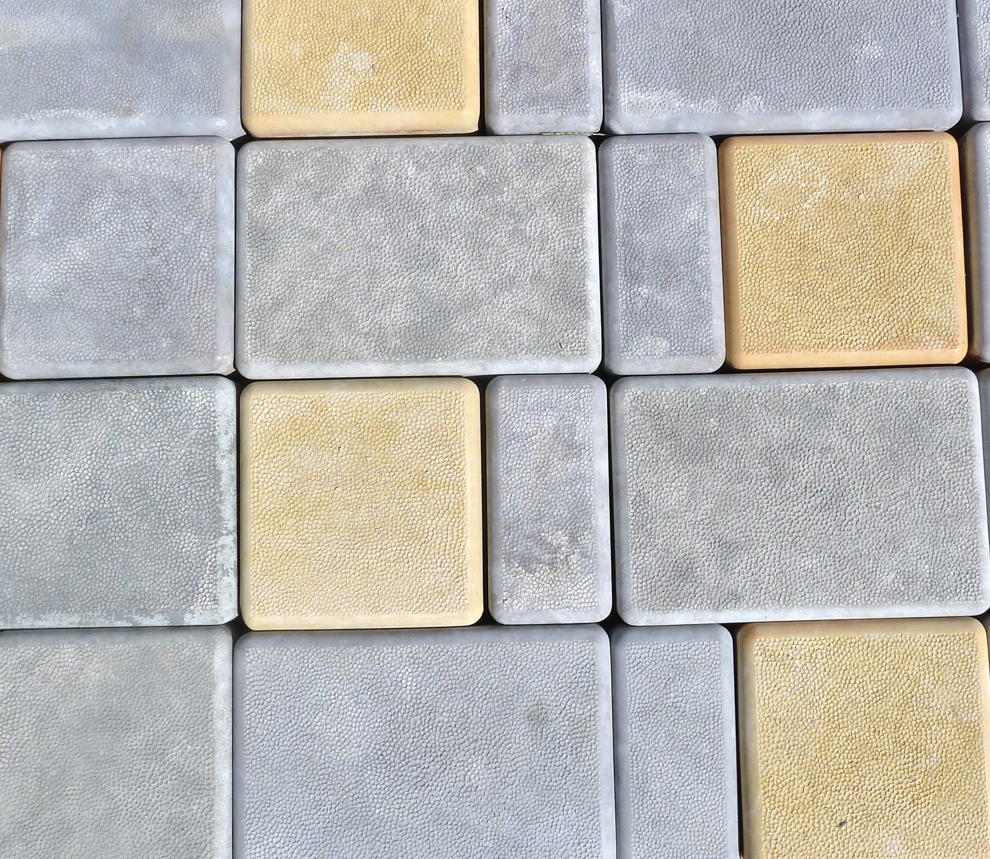 | Старый город (м²)  толщ. 4,5 см  в наборе |  |  |  |  | Серая |  | Цветная | 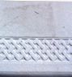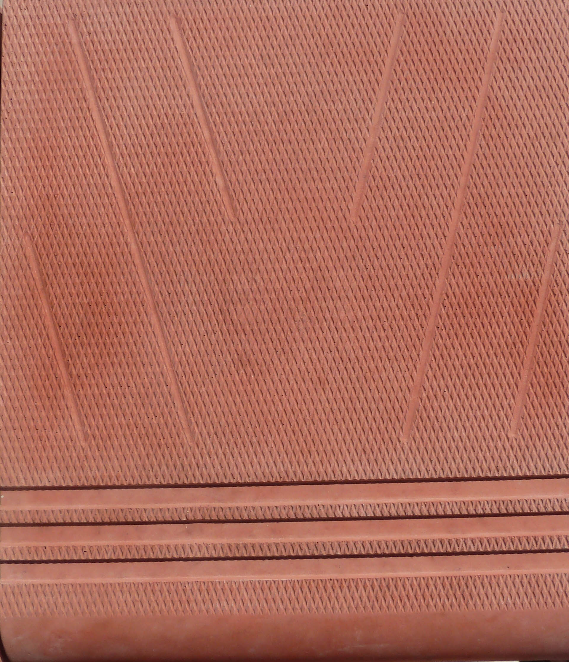 |  |  | Ступень наборная  в комплекте – ступень и подступенок |  | Серая |  |  |  | Цветная
 |  |  |  |  |  | 72-00 |  | 82-00 |  |  |  |  |  | 15-00 |  |  | 20-00
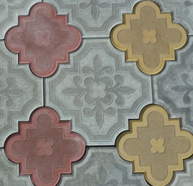 |  | Ковер(м²)  толщ.4,5 см  в м2 – 22,5 шт. |  |  |  | Серая |  | Цветная | 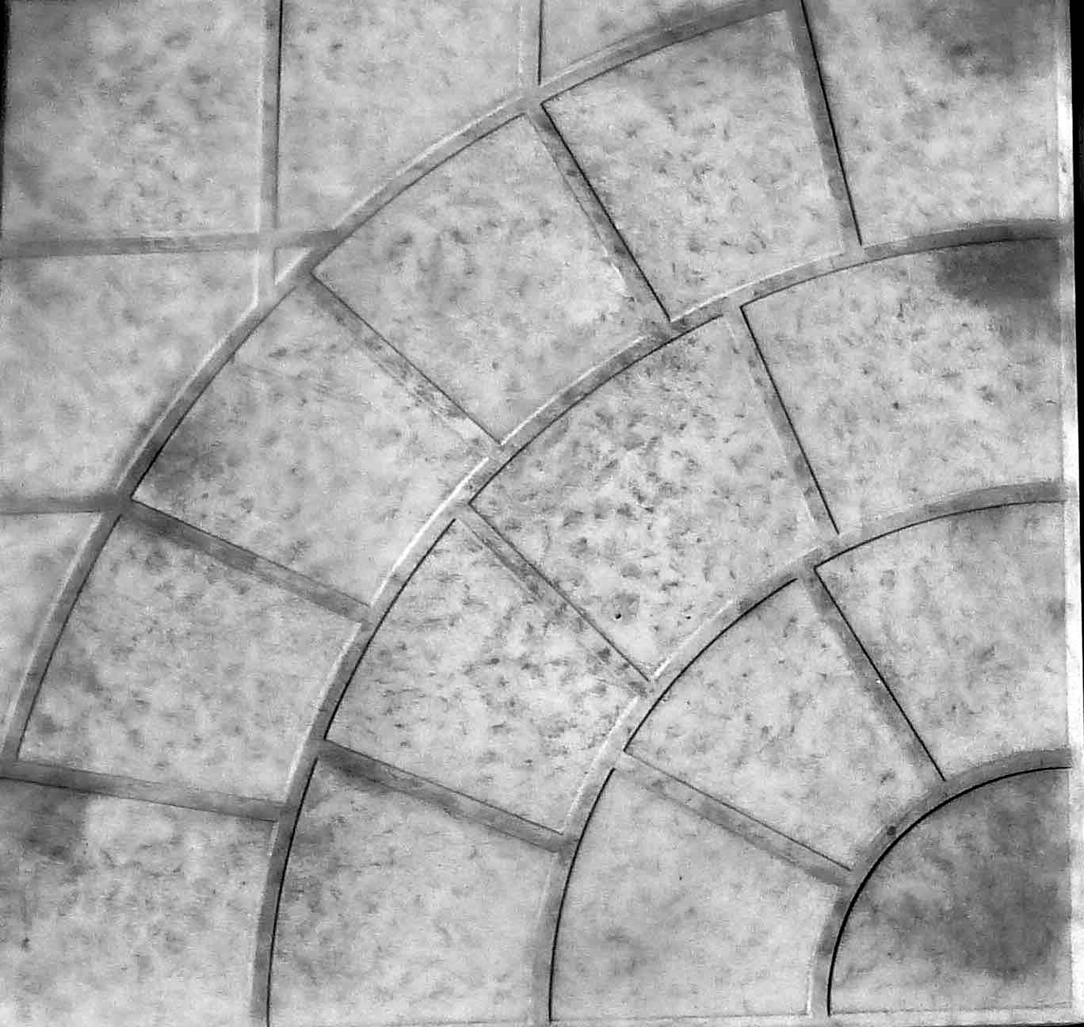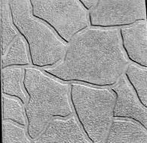 |  |  | «Тучка»,»Сегмент  30х30 толщ 3 см  под мрамор |  | Серая |  |  | Цветная
 |  |  |  |  |  | 72-00 |  | 82-00 |  |  |  |  |  | 65-00 |  |  | 75-00  85-00
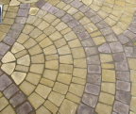 |  | Ретро (м²)  толщ.5см  в наборе |  |  |  | Серая |  | Цветная | 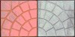 |  |  | Плитка »Сегмент»  35х35х5 |  | Серая |  |  | Цветная
 |  |  |  |  |  | 90-00 |  | 110-00 |  |  |  |  |  | 80-00 |  |  | 90-00
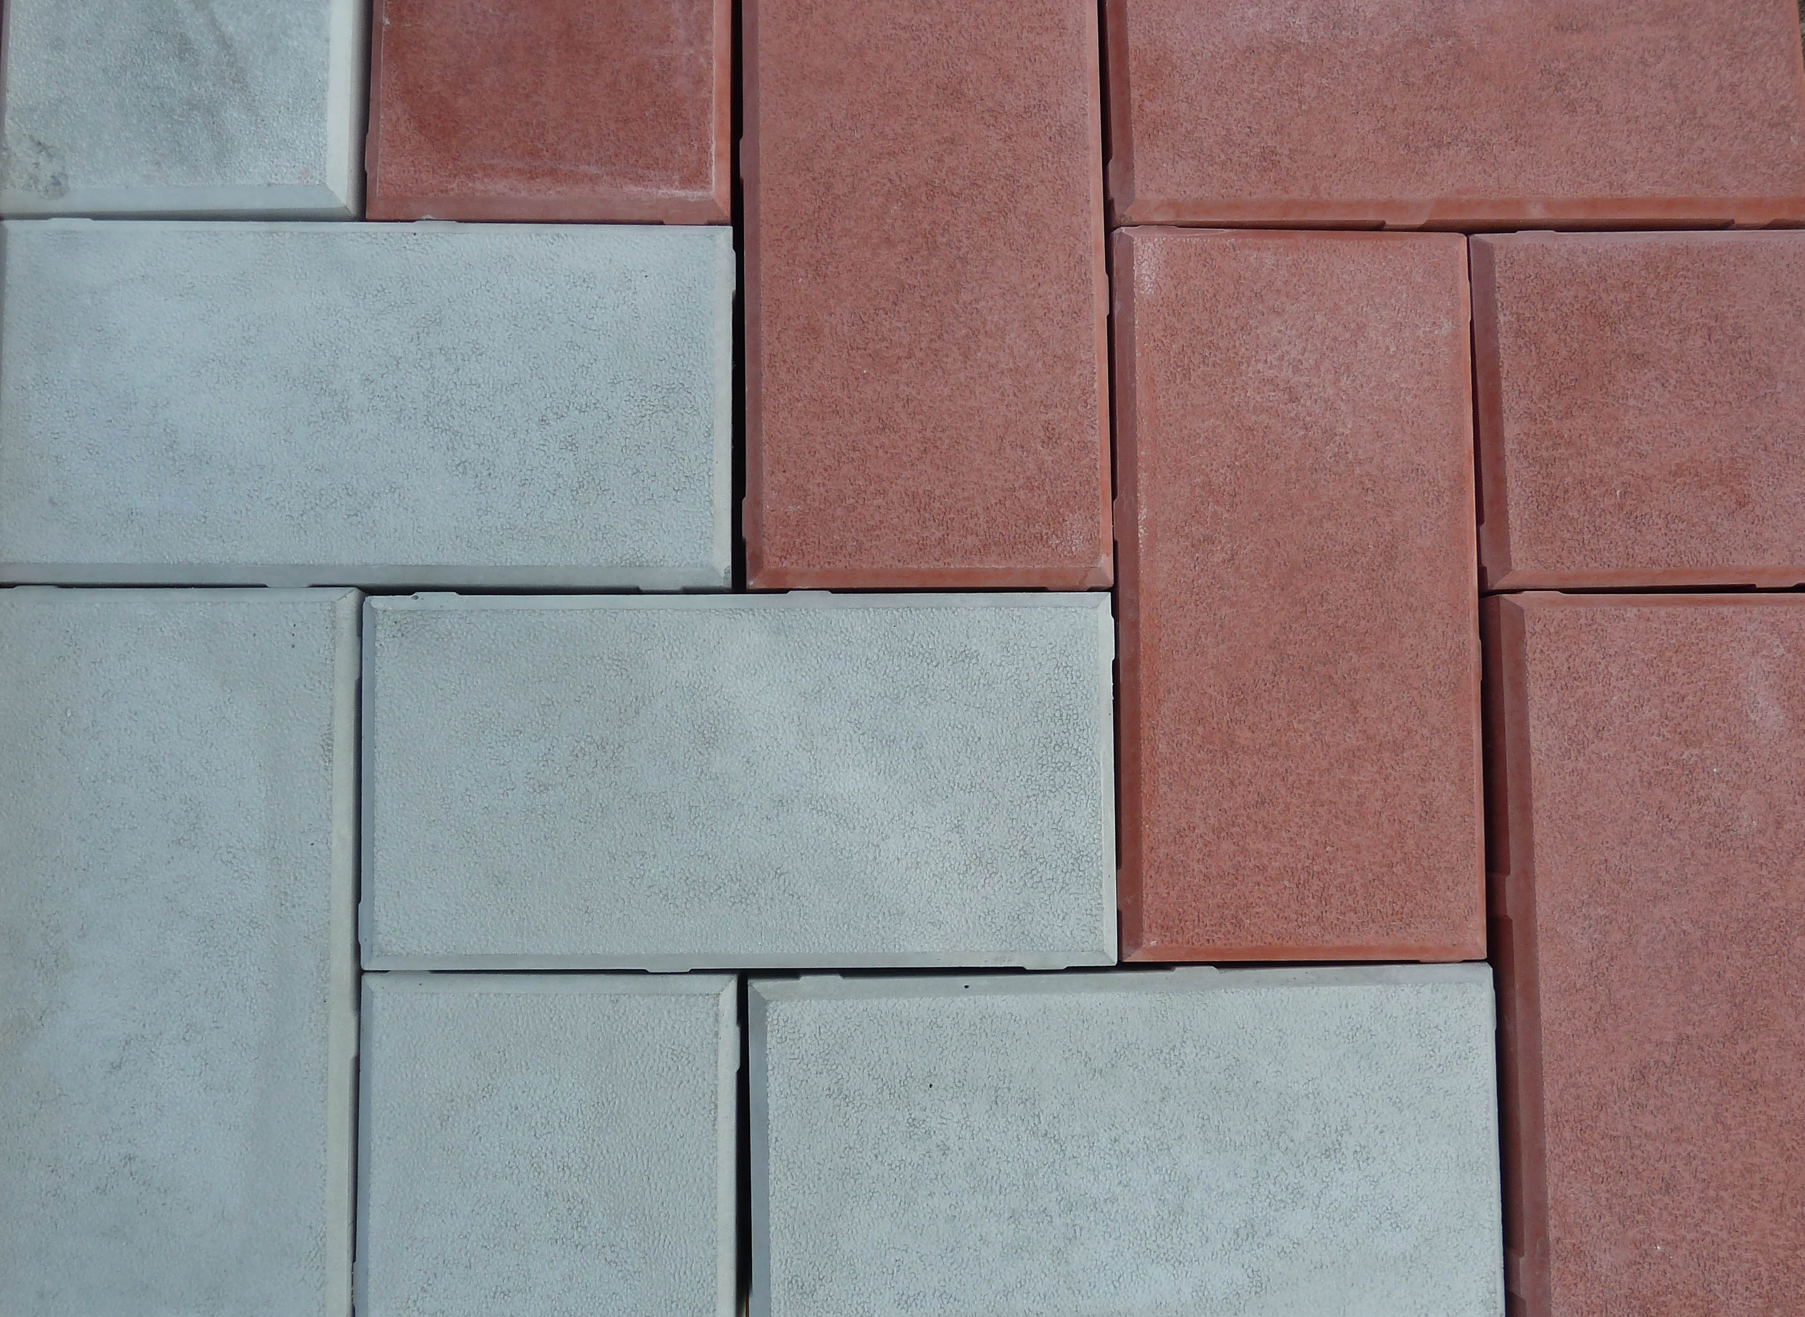 |  | Кирпич (м²)  толщ. 4,5 см.  в м2 50 шт. |  |  |  | Серая |  | Цветная | 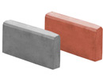 |  |  | Бордюры парковые (шт.)  50х20х4см  50х20х6см  50х20х8см |  | Серый |  |  | Цветной
 |  |  |  |  |  | 72-00 |  | 82-00 |  |  |  |  |  | 18-00  20-00  25-00 |  |  | 23-00  28-00  30-00
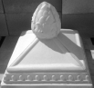 |  | Крышка с шишкой  44,5х44,5 |  |  |  | Серая |  | Цветная | 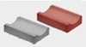 |  |  | Желоба мелкие(шт)  16х35  24х35 |  | Серый |  |  | Цветной
 |  |  |  |  |  | 50-00 |  | 60-00 |  |  |  |  |  | 15-00  20-00 |  |  | 20-00  25-00
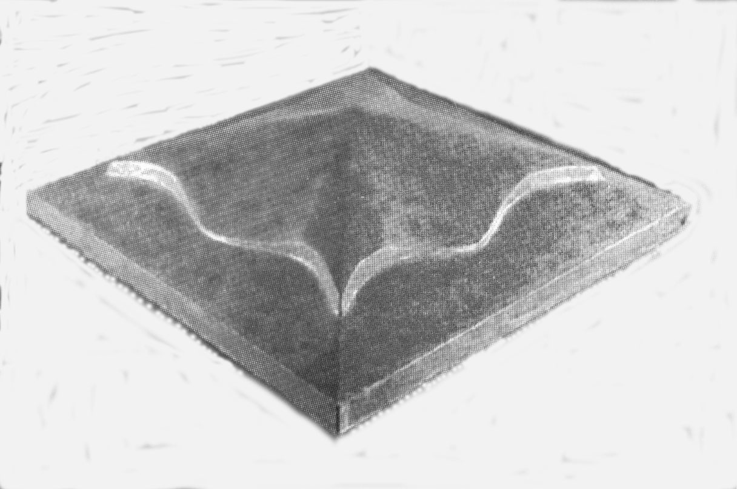  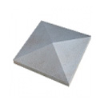 |  | Крышки для столбов  60х60  55х55  50х50  49х49  45х45  39х39 |  |  |  | Серая |  | Цветная | 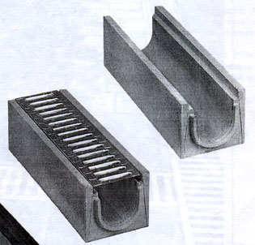 |  |  | Желоба глубокие (под решетку)  шт.  17х15х50  Внутр.диаметр  10см. |  | Серый |  |  | Цветной
 |  |  |  |  |  | 60-00  60-00  55-00  35-00  30-00  30-00  25-00 |  | 70-00  70-00  65-00  45-00  40-00  40-00  35-00 |  |  |  |  |  | 35-00 |  |  | 40-00
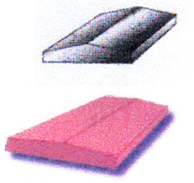 |  | Крышки для заборов  18х50  27х39  30,5х49  35х39  45х63 |  |  |  | Серая |  | Цветная | 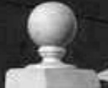 |  |  | Шар на подставке  30х30  14х14  Шар без подставки дм.20см. |  | Серый |  |  | Цветной
 |  |  |  |  |  | 16-00  18-00  25-00  22-00  30-00 |  | 22-00  23-00  30-00  27-00  38-00 |  |  |  |  |  | 25-00  25-00  20-00  20-00 |  |  | 6  30-00  20-00  25-00
Ц В Е Т О Ч Н И Ц Ы И УРНЫ

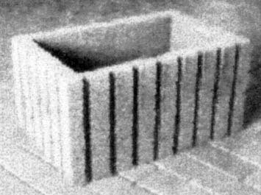 |  | Прямоугольная  30х40х60 |  |  |  | Серая |  | Цветная | 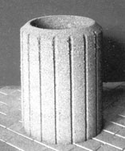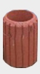 |  | 42х58 |  |  |  |  | Серая |  |  | Цветная
 |  |  |  |  |  | 80-00 |  | 100-00 |  |  |  |  |  |  |  | 100-00 |  |  | 120-00
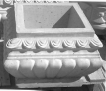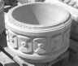 |  |  |  |  | 58х58 Квадрат Круглая  60х40 | Серая |  | Цветная | 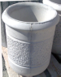 |  | 42х58 |  |  |  |  | Серая |  |  | Цветная
 |  |  |  |  | 58х58 Квадрат Круглая  60х40 | 250-00 200-00 |  | 300-00 250-00 |  |  |  |  |  |  |  | 200-00 |  |  | 250-00
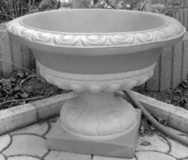 |  |  | на ножке 68х50 |  |  | Серая |  | Цветная | 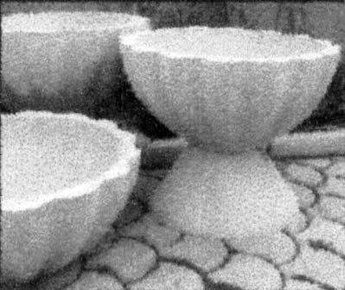 |  | Двойная  68х50 |  |  |  |  | Серая |  |  | Цветная
 |  |  |  |  |  | 200-00 |  | 250-00 |  |  |  |  |  |  |  | 150-00 |  |  | 200-00
П Л И Т К А Ф А С А Д Н А Я
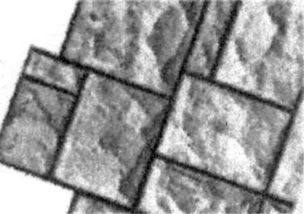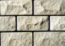 |  |  |  |  | 6-ти  элем.-ная | Серая |  | Цветная | 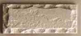  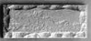 |  | Ростовский камень  20х40 |  |  |  |  | Серая |  |  | Цветная
 |  |  |  |  | 6-ти  элем.-ная | 55-00 |  | 65-00 |  |  |  |  |  |  |  | 60-00 |  |  | 70-00
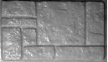 |  |  | Известняк  25х24 |  |  | Серая |  | Цветная | 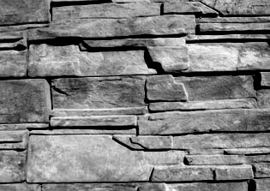 |  | Древний пласт  19х48 |  |  |  |  | Серая |  |  | Цветная
 |  |  |  |  |  | 55-00 |  | 65-00 |  |  |  |  |  |  |  | 60-00 |  |  | 70-00
Э Л Е М Е Н Т Ы А Р Х И Т Е К Т У Р Ы
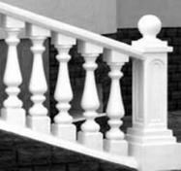 |  |  |  |   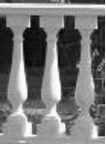 |  | Балясины  87 см.  84 см.  78 см.  73 см. |  | Серая | 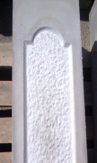 | Столбы в  компл.  26х26х92  23х23х94  Перила  15х100  20х100 |  |  | Серые |  | 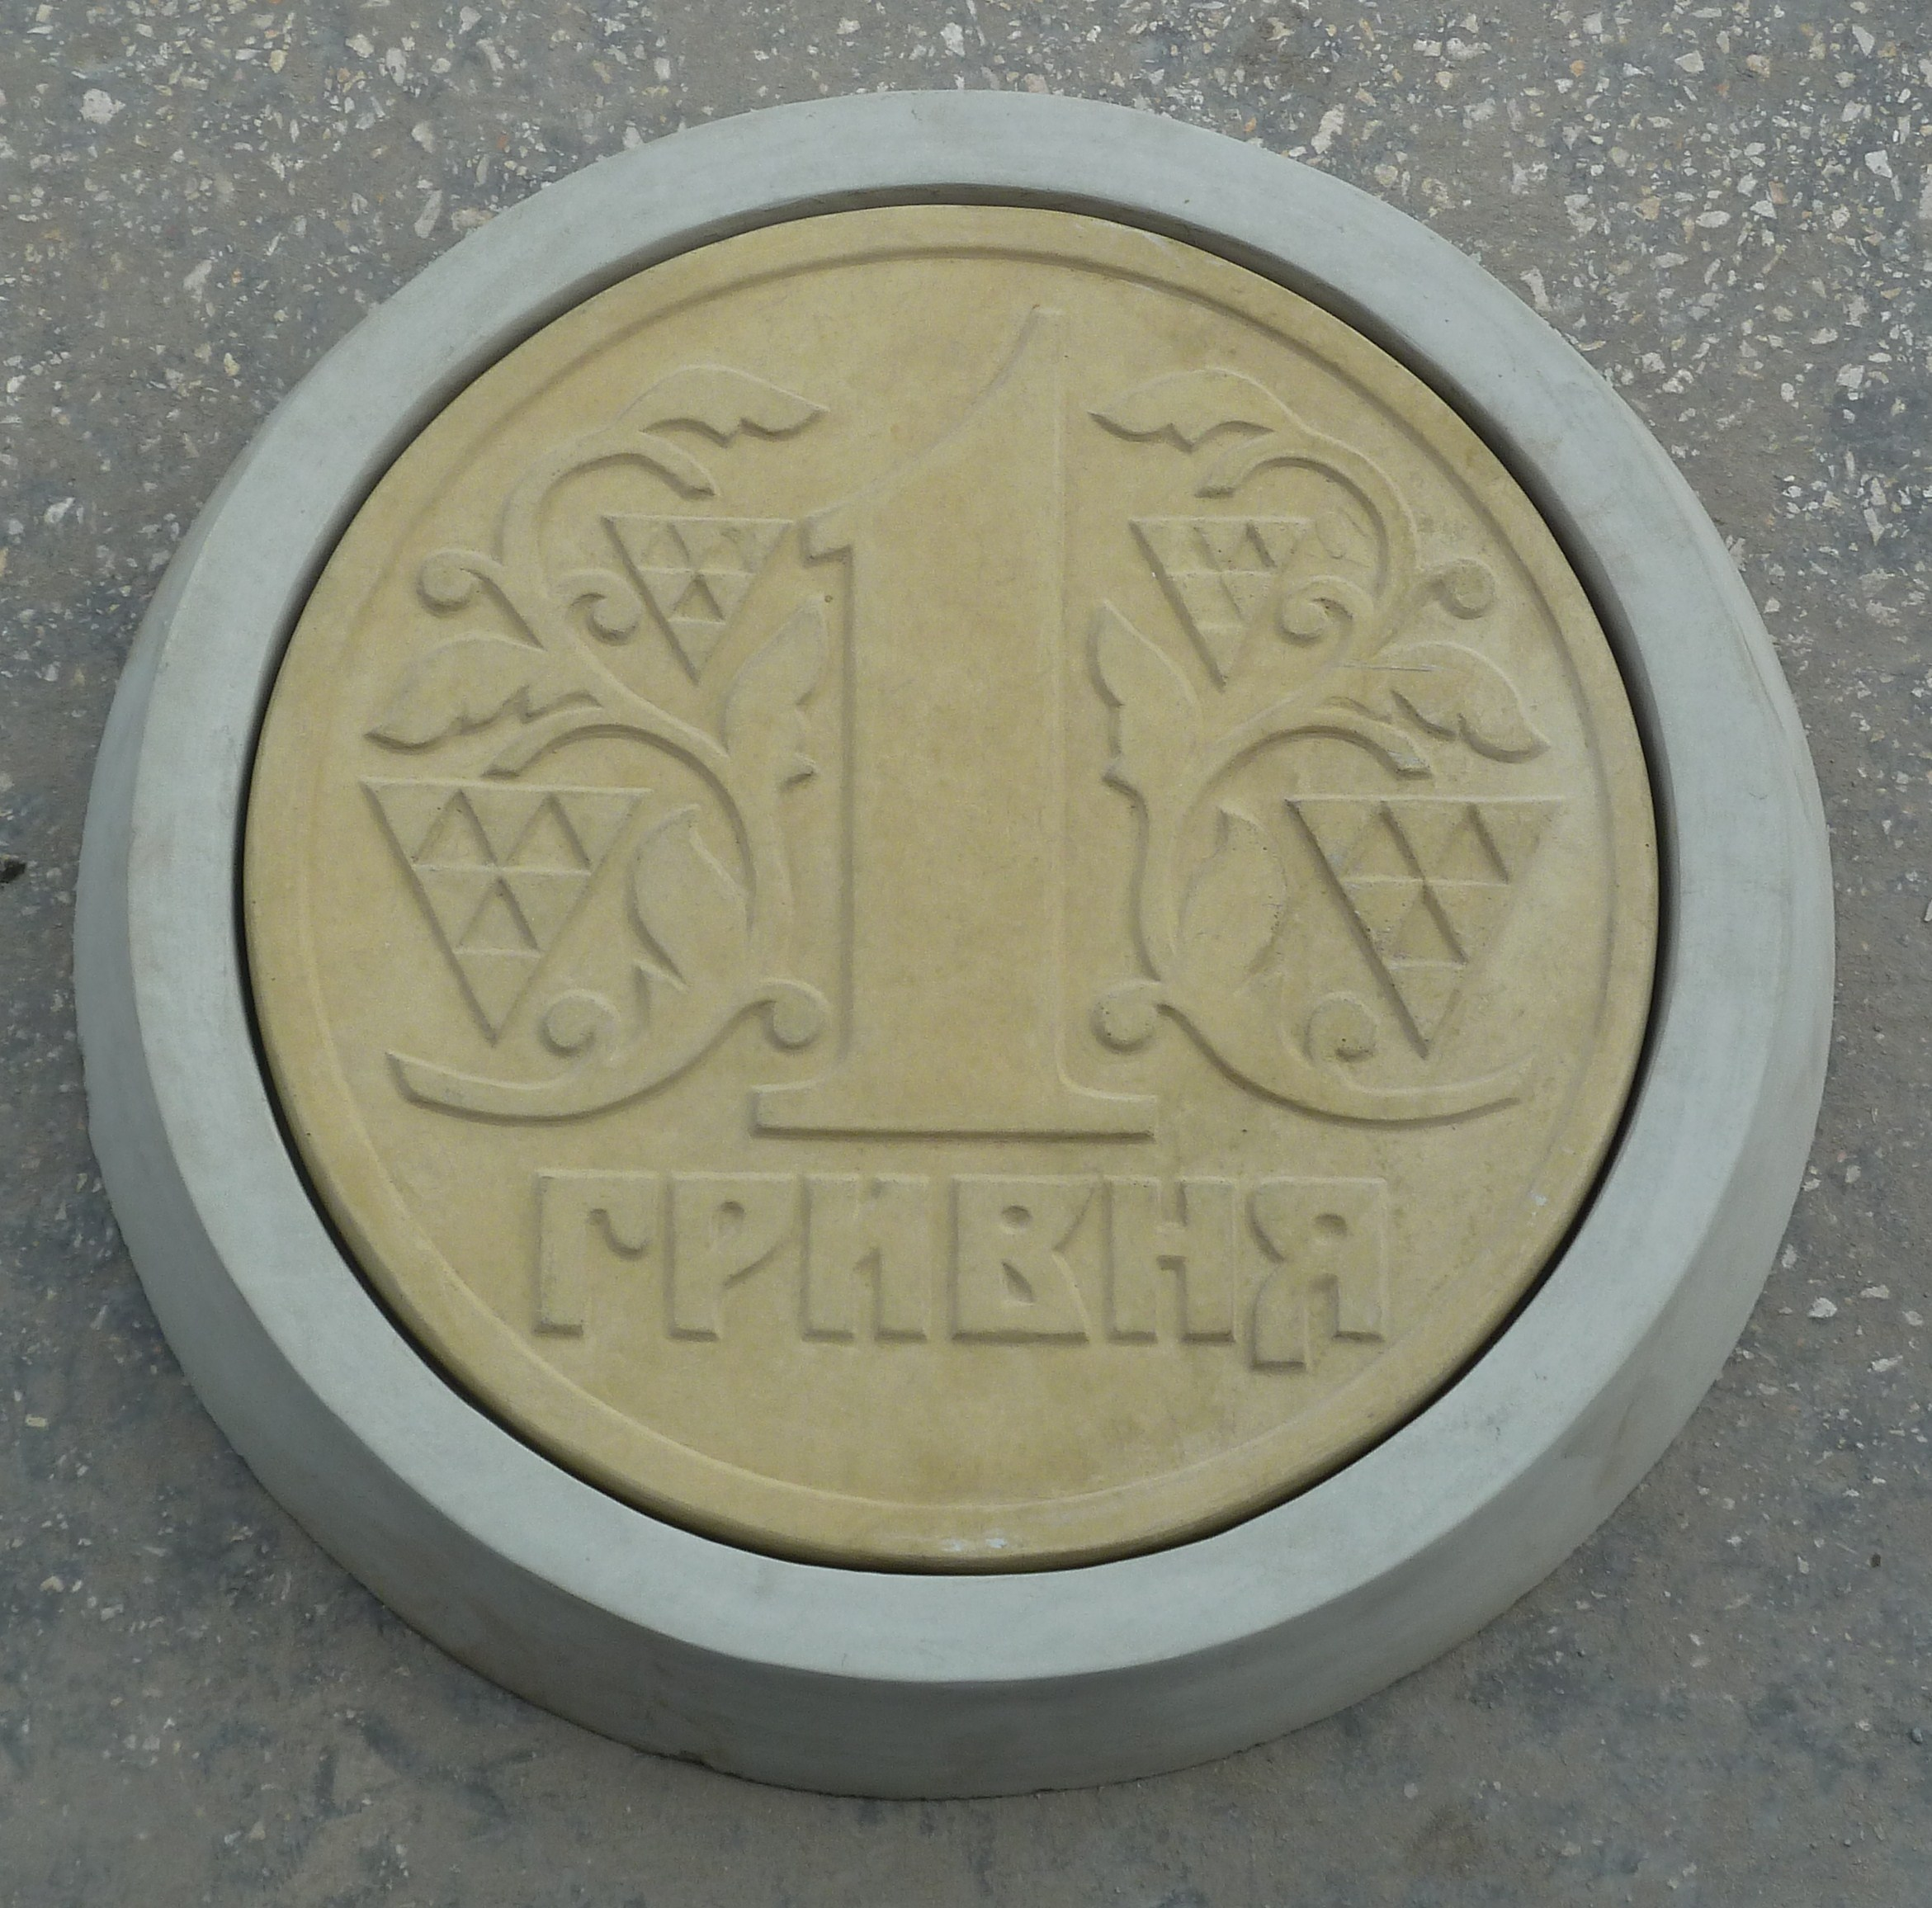 |  |  |  |  | 250-00  280-00
 |  |  |  |  |  |  |  | 55-00  55-00  60-00  50-00 |  |  |  |  | 200-00 |  |  |  |  |  |  | 250-00  280-00
 |  |  |  |  |  |  |  |  |  |  |  |  | 60-00  60-00 |  |  |  |  |  |  | 250-00  280-00
Комплект |  |  |  |  |  |  |  |  |  |  |  |  |  |  | Люк (75см.) с крышкой(64см.) |  |  |  |  | 250-00  280-00

